系统设计说明书

|  |  |  |
| --- | --- | --- |
| **文件状态：**  [√] 草稿  [ ] 正式发布  [ ] 正在修改 | **文件编号：** |  |
| **当前版本：** |  |
| **作 者：** |  |
| **完成日期：** |  |



广州华工信息软件有限公司

Guangzhou Huagong Information Software Co.，LTD.

**2016年1月**

目录

第1章 前言 1

1.1 编写目的 1

1.2 读者对象 1

1.3 项目背景 1

1.4 参考文档 1

1.5 名词解释 2

第2章 总体概述 4

2.1 系统功能结构图 4

2.2 系统架构图 4

2.3 身份验证 5

2.3.1 身份验证流程 5

2.3.2 身份验证说明 6

2.3.3 身份验证页面原型 6

2.4 客户资料上传 6

2.5 服务评价 7

第3章 系统详细设计 8

3.1 客户信息管理 8

3.1.1 客户信息管理 8

# 前言

## 编写目的

本文档为软件系统设计，在用户需求分析明确了系统的业务及流程的基础上，对系统功能进行了较详细的模块功能、后台处理流程和系统接口规范定义，并对系统数据流向和数据定义进行了描述。系统软件的设计是进行系统编码的基础，也是系统软件验收的重要依据。

## 读者对象

本文档的预期读者包括：

* 业主方涉及该项目的所有成员。
* 承建方涉及该项目的所有成员。

## 项目背景

## 参考文档

## 名词解释

# 系统详细设计



## 后台管理系统

### 固件导入管理

需要进行OBD固件升级时，通过固件导入管理功能导入待升级的估计入系统，并具有审核功能保障导入的固件正确无误，审核通过后利用接口传输到远程升级服务器，允许导入多个版本固件，但版本不可重复，重复上传提示。

obd_upgrade表增加字段audit_oper 审核人，audit_time 审核时间

#### 查询

增加展示内容，审核时间，审核用户

##### 页面原型

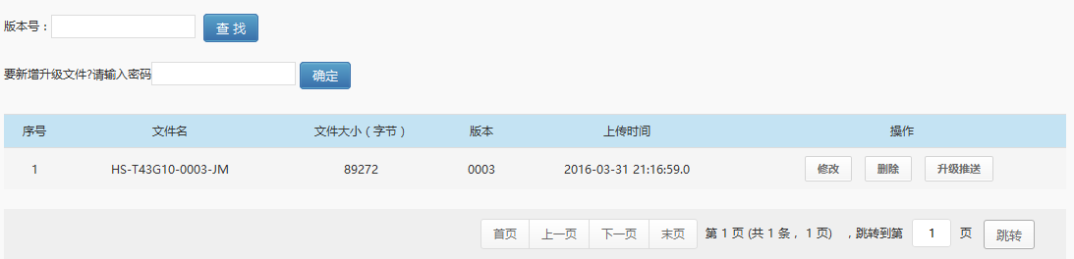

页面数据说明

#### 导入

#### 审核

##### 页面原型

未审核的导入数据，在操作栏提供审核功能，切换用户才允许点击审核功能进行审核，系统并记录审核时间，审核人。

#### 升级名单导入

##### 页面原型

审核通过后的固件，允许导入升级设备名单，在操作栏提供功能按钮‘导入设备名单’，导入时校验导入设备是否存在状态为未升级，固件版本不一致的记录，存在则提示导入用户。提示用户到obd升级名单管理模块进行删除后再导入。导入成功后记录升级名单表。

#### 删除

##### 页面原型

删除已审核的数据同时需要通过接口实现升级服务器数据一致。

### obd远程升级详情

显示已进行升级的设备状态

obd_version

#### 查询

暂不变化

##### 页面原型

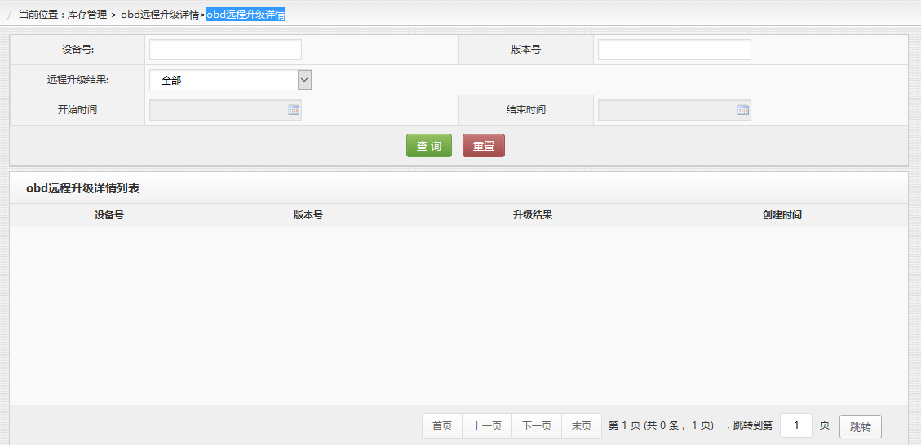

### Obd升级名单管理

用于显示obd升级名单，导入后审核功能，并审核通过，利用接口的方式传输到升级服务器；支持单个或删除名单，删除后记录到obd_version_his历史表（表结构同obd_version增加del_oper 操作员，del_time 时间）。删除操作同时需要调用接口实现升级服务器端保持数据同步。

obd_version 表增加字段audit_oper 审核人，audit_time 审核时间

#### 查询

##### 页面原型



#### 导入

选择要导入的execl文件，确定后倒入数据库中

##### 页面原型

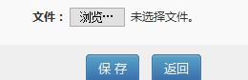

#### 审核

展现倒入数据库中，操作栏提供审核功能，审核后名单通过利用接口传输到升级服务器

##### 页面原型

### 后台管理与升级服务间接口-固件导入

通过该接口将固件传输到升级服务器

#### 接口内容

|  |  |  |  |
| --- | --- | --- | --- |
| **Key** | **Value类型** | **是否必须** | **说明** |
| size | String | 是 | 文件大小 |
| filename | String | 是 | 文件名 |
| version | String | 是 | 版本号，0010 |
| file | String | 是 | 文件 |
| create_time | String | 是 | 上传时间 |
| type | String | 是 | 00：新增固件，01删除固件（删除固件时文件内允许填入特殊值） |

**返回值**

|  |  |  |  |
| --- | --- | --- | --- |
| **Key** | **Value类型** | **是否必须** | **说明** |
| Code | String | 是 | TRUE：成功  其它：错误码 |
| message | String | 是 | 错误提示，中文 |

### 后台管理与升级服务间接口-obd升级列表导入

通过该接口将待升级列表传输到升级服务器

#### 接口内容

|  |  |  |  |
| --- | --- | --- | --- |
| **Key** | **Value类型** | **是否必须** | **说明** |
| obdSn | array | 是 | Sn 列表 |
| version | String | 是 | 要升级的版本号，0010 |
| type | String | 是 | 操作标识00：新增列表，01删除列表 |

**返回值**

|  |  |  |  |
| --- | --- | --- | --- |
| **Key** | **Value类型** | **是否必须** | **说明** |
| Code | String | 是 | TRUE：成功  其它：错误码 |
| message | String | 是 | 错误提示，中文 |

### 后台管理与升级服务间接口-设备状态更新

通过该接口将设备升级状态传输到管理服务器，管理后台收到接口内容时更新升级列表中设备状态。

#### 接口内容

|  |  |  |  |
| --- | --- | --- | --- |
| **Key** | **Value类型** | **是否必须** | **说明** |
| obdSn | array | 否 | Sn |
| version | array | 否 | 版本 |
| update_flag | array | 是 | 状态（包括除初始状态外所有状态） |
| update_time | array | 是 | 升级时间 |

**返回值**

|  |  |  |  |
| --- | --- | --- | --- |
| **Key** | **Value类型** | **是否必须** | **说明** |
| Code | String | 是 | TRUE：成功  其它：错误码 |
| message | String | 是 | 错误提示，中文 |

## 升级服务系统

### 功能修改

1. 去除原后台功能，只保留服务功能
2. 通过以下接口与管理平台进行数据交换
3. 增加接口信息记录表，用于记录后台与升级服务间接口交互时所有调用及处理信息。
4. 下发程序时多利用从文件或内存中读取升级内容，减少数据库的读取。

interface_log

接口名，接口类型（01:StoU后台管理发送到升级 ，02:UtoS升级发送到后台管理），处理时间，处理状态（00处理完成，01处理失败），返回状态（同返回），返回信息（同返回）

### 后台管理与升级服务间接口-固件导入

通过该接口将固件传输到升级服务器

obd_upgrade

#### 接口内容

|  |  |  |  |
| --- | --- | --- | --- |
| **Key** | **Value类型** | **是否必须** | **说明** |
| size | String | 否 | 文件大小 |
| filename | String | 否 | 文件名 |
| version | String | 是 | 版本号，0010 |
| file | String | 是 | 文件 |
| create_time | String | 是 | 上传时间 |

**返回值**

|  |  |  |  |
| --- | --- | --- | --- |
| **Key** | **Value类型** | **是否必须** | **说明** |
| Code | String | 是 | TRUE：成功  其它：错误码 |
| message | String | 是 | 错误提示，中文 |

### 后台管理与升级服务间接口-obd升级列表导入

通过该接口将待升级列表传输到升级服务器

obd_version

#### 接口内容

|  |  |  |  |
| --- | --- | --- | --- |
| **Key** | **Value类型** | **是否必须** | **说明** |
| obdSn | array | 是 | Sn 列表 |
| version | String | 是 | 要升级的版本号，0010 |
| type | String | 是 | 操作标识00：新增列表，01删除列表 |

**返回值**

|  |  |  |  |
| --- | --- | --- | --- |
| **Key** | **Value类型** | **是否必须** | **说明** |
| Code | String | 是 | TRUE：成功  其它：错误码 |
| message | String | 是 | 错误提示，中文 |

### 后台管理与升级服务间接口-设备状态更新

通过该接口将设备升级状态传输到管理服务器，管理后台收到接口内容时更新升级列表中设备状态。

obd_version

#### 接口内容

|  |  |  |  |
| --- | --- | --- | --- |
| **Key** | **Value类型** | **是否必须** | **说明** |
| obdSn | array | 否 | Sn |
| version | array | 否 | 版本 |
| update_flag | array | 是 | 状态（包括除初始状态外所有状态） |
| update_time | array | 是 | 升级时间 |

**返回值**

|  |  |  |  |
| --- | --- | --- | --- |
| **Key** | **Value类型** | **是否必须** | **说明** |
| Code | String | 是 | TRUE：成功  其它：错误码 |
| message | String | 是 | 错误提示，中文 |